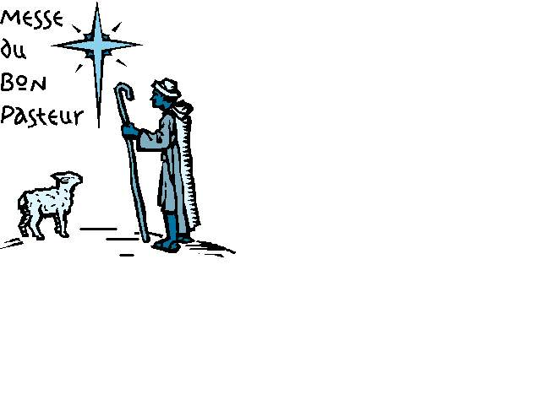

MBP Hebdo – n°48

15 janvier 2003

Sommaire
- Echos de la messe
- Evangile du 2è dim. ordinaire
- Chants de Taizé sur Internet
- Actualités
- Les 3 cadeaux

Appelés à être témoins

Echos de la messe du 11 janvier (Prêtre : Jos - Chorale : Dominique Genel)
Cette messe était toute centrée sur Taizé avec le témoignage sur les Rencontres Taizé de décembre à Paris. Quatre jeunes ont répondu avec enthousiasme aux questions suivantes :
- Qu’est-ce qui vous a poussés à rejoindre les journées de Taizé à Paris ?
- Comment se présentait une journée ?
- Quels étaient les thèmes abordés durant la journée ?
- Quelles sont les conditions pratiques pour se joindre à un groupe « Taizé » ?
- Avez-vous des projets pour poursuivre « Taizé » ici à Bruxelles ou ailleurs ?
- Quels sont vos meilleurs souvenirs ?
Merci à Cindy, Laure, Jean-Yves et Mathieu pour leurs témoignages vivants et enthousiastes.
(Enthousiasme = exaltation produite par l’inspiration divine)

L’ancien testament
L’Alliance du Sinaï.
La liste des chants (de Taizé)

C’est toi ma lampe Seigneur
Et in terra pax
Alléluia
Nada te turbe
Ubi caritas
Dona la pace
Magnificat
Bénissez le Seigneur

Chants de Taizé sur Internet
Les partitions des chants de Taizé sont sur la toile.
Vous les trouverez à l’adresse : www.taize.fr/fr/index.htm
Dans le menu à droite, il suffit alors de cliquer sur Prière et Chants et ensuite sur
Apprendre les chants de Taizé. Bonne visite du site de Taizé.

L’évangile du 2ème dimanche ordinaire Jean 1,35-42)
(surfer sur www.dieu.net - site québécois, c’est à dire en français de nos cousins de là-bas)

Actualités
25/1 19h15 Café chrétien après la messe pour les jeunes (mais les moins jeunes ne sont nullement exclus…) sur le thème de : « Les chrétiens et la publicité », avec le ‘matos de Jos’.
A la pause, hot dogs (1 EUR)et boissons (limonade : ½ EUR, vin : 1 EUR) sont prévus. Préparer votre monnaie, SVP.
L’animation se terminera à 22h00. Ensuite kicker et table de ping-pong jusque 22h30.
1/2 Les enfants de la catéchèse de première année de St Paul nous rejoignent après leur journée passée à Tremelo consacrée au Père Damien.
Cette journée sera préparée avec les parents le 22 janvier. La messe se clôturera par les traditionnelles crêpes préparées par les parents des enfants du catéchisme.

Les 3 cadeaux (texte lu lors de la messe de l’Epiphanie)
Lorsque les bergers s'en furent allés et que la quiétude fut revenue, l'enfant de la crèche leva sa tête et regarda vers la porte entrebâillée. Un jeune garçon timide se tenait là … tremblant et apeuré.
- Approche, lui dit Jésus. Pourquoi as-tu si peur ?
- Je n'ose... Je n'ai rien à te donner, répondit le garçon.
- J'aimerais tant que tu me fasses un cadeau, dit le nouveau-né.
Le petit étranger rougit de honte.
- Je n'ai vraiment rien... rien ne m'appartient ; si j'avais quelque chose, je te l'offrirais... regarde. Et en fouillant dans les poches de son pantalon rapiécé, il retire une vieille lame de couteau rouillée qu'il avait trouvée.
- C'est tout ce que j'ai ; si tu la veux, je te la donne...
- Non, rétorqua Jésus, garde-la. Je voudrais tout autre chose de toi. J'aimerais que tu me fasses trois cadeaux.
- Je veux bien, dit l'enfant, mais que puis-je pour toi ?
- Offre-moi le dernier de tes dessins.
Le garçon, tout embarrassé, rougit. Il s'approcha de la crèche et, pour empêcher Marie et Joseph de l'entendre, il chuchota dans l'oreille de l'enfant Jésus :
- Je ne peux pas... mon dessin est trop "moche"... personne ne veut le regarder !
- Justement, dit l'enfant dans la crèche, c'est pour cela que je le veux... Tu dois toujours m'offrir ce que les autres rejettent, et ce qui ne leur plaît pas en toi.
- Ensuite, poursuivit le nouveau-né, je voudrais que tu me donnes ton assiette.
- Mais, je l'ai cassée ce matin ! bégaya le garçon.
- C'est pour cela que je la veux... Tu dois toujours m'offrir ce qui est brisé dans ta vie, je veux le recoller...
- Et maintenant, insista Jésus, répète-moi la réponse que tu as donnée à tes parents quand ils t'ont demandé comment tu as cassé ton assiette !
Le visage de l'enfant s'assombrit, il baissa la tête honteusement et, tristement, il murmura :
- Je leur ai menti... J'ai dit que l'assiette m'a glissé des mains par inadvertance ; mais ce n'etait pas vrai... J'étais en colère et j'ai poussé furieusement mon assiette de la table, elle est tombée sur le carrelage et elle s'est brisée !
- C'est ce que je voulais t'entendre dire ! dit Jésus. Donne-moi toujours ce qu'il y a de méchant dans ta vie, tes mensonges, tes calomnies, tes lâchetés et tes cruautés. Je veux t'en décharger... Tu n'en as pas besoin... Je veux te rendre heureux et sache que je te pardonnerai toujours tes fautes. A partir d'aujourd'hui, j'aimerais que tu viennes tous les jours chez moi. (Il était une FOI)

La semaine passée, nous avions publié la recette de la Galette des Rois.
La semaine prochaine, nous publierons ‘Une recette pas comme les autres’.
------------------------------------------------------------------------------------------------------------------------------------
MBP Hebdo, chaque mercredi ( sauf grandes vacances). MBP Hebdo est disponible sur le présentoir à la chapelle.
Messe du Bon Pasteur - Samedi 18h30 (sauf juillet et août) – Accueil à partir de 18h00 – Répétition chorale : 17h15.
365b Rue au Bois, 1150 Woluwe St Pierre. Café chrétien : dernier samedi du mois, après la messe, 19h15 – 21h30.

La Messe du Bon Pasteur est rattachée à la paroisse St Paul et fait partie de l’Unité Pastorale de Stockel-au-Bois.
Plan d’accès : http://www.mappy.com/PlanPerso/MBP/0

Internet: http://www.messebonpasteur.be.tf/ Email :mbp@messebonpasteur.be.tf

Vous recevez cette lettre d’info à titre gracieux, pour s’inscrire : envoyer un message avec comme sujet ’Inscrire’ ;

pour se désinscrire : envoyer un message avec comme sujet ‘Désinscrire’.
Compte bancaire : 001-0942730-63 - Messe des Jeunes Bon Pasteur
Au nom de l'équipe de coordination,
Philippe Jacqmin-Martin - Rue Konkel 25, 1150 Bruxelles - T 02/762.19.51 - F 02/771.23.06 - M 0496/540.166

